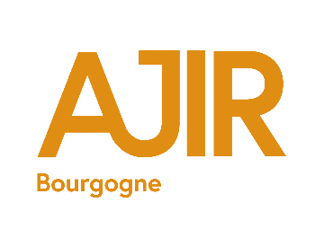
Promesse d’affectation volontaire du solde
de la taxe d’apprentissage
(13% x 0,68% = 0,0884% de la MSB* 2020)
Anciennement « hors quota »
*MSB : Masse Salariale Brute

Je, soussigné(e), M. Mme (nom prénom)..................................................................................................
En qualité de (fonction) ............................................................................................................................
Entreprise ……………………………………………………………………………………………………………………………………………
Adresse ……………………………………………………………………………………………………………………………………………….
CP, ville ………………………………………………………………………..……………............................................................
Promet d’affecter pour AJIR Bourgogne, la somme de ………….. euros.
Cette somme constitue tout ou partie du solde de la taxe d’apprentissage sur la masse salariale brute 2020, calculée selon la formule suivante : Masse Salariale Brute Annuelle 2020 *0.68% *0.13
Le paiement sera réalisé par chèque ou virement, à l’ordre de AJIR Bourgogne, avant le 1er juin 2021 minuit, qui transmettra une attestation de versement en retour, sous quinzaine.
Mode de versement :
- Par chèque n° ………… à l’ordre de AJIR Bourgogne
- Par virement :
IBAN : FR76 3000 4025 5500 0103 3015 512
BIC : BNPAFRPPXXX
En contrepartie, AJIR Bourgogne, association figurant dans la liste régionale des organismes, hors apprentissage, susceptibles de bénéficier du solde de la taxe d’apprentissage, utilise ces fonds pour mettre en place des actions de valorisation de l’attractivité de l’industrie, de ses métiers, et de ses formations professionnelles et pour faciliter les recrutements des entreprises industrielles de Bourgogne, indispensables à leur développement et à l’emploi industriel.

Fait à …………………………… le / / Signature et cachet de l’entreprise
Merci de retourner cette promesse de versement complétée
Par mail à mfeuillebois@maisondesentreprises.com
Ou par voie postale : AJIR Bourgogne – Service Comptabilité – 6 allée André Bourland 21070 DIJON CEDEX

